СОВЕТ МУНИЦИПАЛЬНОГО РАЙОНА

«БАЛЕЙСКИЙ РАЙОН»
ЗАБАЙКАЛЬСКОГО КРАЯ

РЕШЕНИЕ

23 апреля 2024 года № 369

город Балей

Об утверждении состава комиссии по рассмотрению материалов и предложений о присвоении звания «Почетный гражданин Балейского района», об утверждении формы Свидетельства о присвоении звания «Почетный гражданин Балейского района», формы удостоверения «Почетный гражданин Балейского района», формы почетного диплома «Лучшему меценату года»

В соответствии с Федеральным законом от 06 октября 2003 года № 131-ФЗ «Об общих принципах организации местного самоуправления в Российской Федерации», решением Совета муниципального образования «Балейский район» от 02 марта 2017 года №89 «Об утверждении положения о наградах муниципального района «Балейский район», решением Совета муниципального района «Балейский район» от 26 апреля 2017 г. «Об утверждении Положения о звании «Почетный гражданин Балейского района» и о почетном дипломе "Лучшему меценату года"», руководствуясь статьей 22 Устава муниципального района «Балейский район», Совет муниципального района «Балейский район» РЕШИЛ:

1. Утвердить состав комиссии по рассмотрению материалов и предложений о присвоении звания «Почетный гражданин Балейского района» и почётного диплома «Лучшему меценату года» в количестве 10 человек, согласно приложению №1
2. Утвердить форму Свидетельства о присвоении звания «Почетный гражданин Балейского района», согласно приложению №2
3. Утвердить форму удостоверения «Почетный гражданин Балейского района», согласно приложению №3
4. Утвердить форму почётного диплома «Лучшему меценату года», согласно приложению №4
5. Настоящее решение вступает в силу на следующий день после его официального опубликования в газете «Балейская новь».
6. Настоящее решение опубликовать в газете «Балейская новь».

Председатель Совета Глава МР
МР «Балейский район» «Балейский район»
И.Г. Акулова Е.В. Ушаков
Приложение №1
к решению Совета
муниципального района
«Балейский район»
от 23.04.2024 года № 369

Состав комиссии по рассмотрению материалов и предложений о присвоении звания «Почетный гражданин Балейского района» и почётного диплома «Лучшему меценату года»

№ п./п. | Фамилия, имя, отчество | Место работы, должность
1 | Соловьева Татьяна Робертовна | Заместитель главы администрации муниципального района «Балейский район» по социальным вопросам | Председатель комиссии
2 | Гагаркина Ольга Юрьевна | Заместитель председателя Совета муниципального района «Балейский район» | Заместитель председателя комиссии
3 | Шрайбер Наталия Михайловна | Главный специалист по обеспечению деятельности Совета муниципального района «Балейский район» | Секретарь комиссии
4 | Журавлева Оксана Юрьевна | Председатель постоянной Комиссии по социально- экономической политике Совета муниципального района «Балейский район» | Член комиссии
5 | Ташлыкова Наталья Геннадьевна | Управляющий делами администрации муниципального района «Балейский район» | Член комиссии
6 | Легкова Надежда Валерьевна | Социальный координатор Фонда «Защитники Отечества»  (по согласованию) | Член комиссии
7 | Золотуев Юрий Александрович | Атаман станичного казачьего общества «Новотроицкое»  (по согласованию) | Член комиссии
8 | Устимова Галина Анатольевна | Председатель Балейского отделения общественной организации «Союз пенсионеров России»  (по согласованию) | Член комиссии
9 | Ташлыкова Валентина Степановна | Заместитель Председателя Совета ветеранов войны и труда муниципального района «Балейский район» (по согласованию) | Член комиссии
10 | Зражевский Андрей Викторович | Депутат Совета муниципального района «Балейский район» | Член комиссии
Приложение №2
к решению Совета
муниципального района
«Балейский район»
от 23.апреля 2024 года № 369

Свидетельство о присвоении звания
«Почетный гражданин Балейского района»

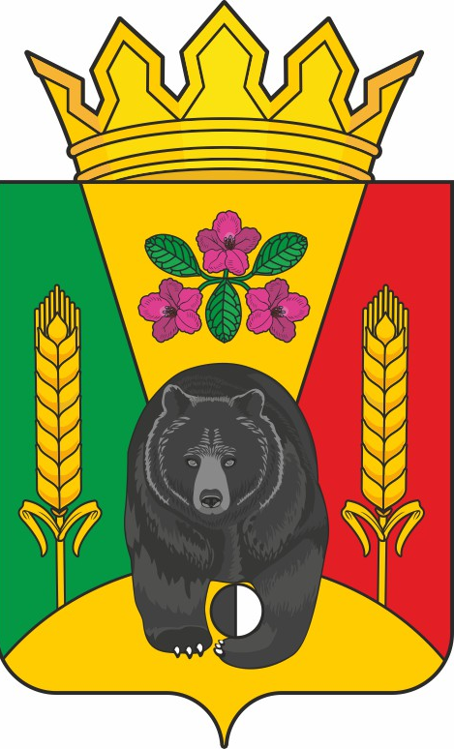

МУНИЦИПАЛЬНЫЙ РАЙОН «БАЛЕЙСКИЙ РАЙОН»
ЗАБАЙКАЛЬСКОГО КРАЯ

СВИДЕТЕЛЬСТВО
о присвоении звания
«ПОЧЕТНЫЙ ГРАЖДАНИН
БАЛЕЙСКОГО РАЙОНА»

____________________________________________________
(фамилия, имя, отчество)

удостоен (а) звания

ПОЧЕТНЫЙ ГРАЖДАНИН
БАЛЕЙСКОГО РАЙОНА

Основание: Решение Совета муниципального района «Балейский район»
от __ ___________ 20___ года № ___
«О присвоении звания «Почетный гражданин Балейского района
_____________________________________________»
(ФИО)

Глава муниципального района
«Балейский район» ________________ _________________________
(инициалы, фамилия)

Приложение №3
к решению Совета
муниципального района
«Балейский район»
от 23 апреля 2024 года № 369

Описание удостоверения «Почетный гражданин Балейского района»

Описание удостоверения

Удостоверение к званию «Почетный гражданин Балейского района» представляет собой книжку в кожаной обложке красного цвета. Размеры сложенного бланка удостоверения 100 x 65 мм.
На лицевой стороне удостоверения помещены выполненные тиснением под золото: вверху, в центре - изображение герба Балейского района, под ним - надпись заглавными буквами в одну строку:
«Почетный гражданин Балейского района».
На левой стороне внутренней наклейки размещены:
В верхней части по центру располагается надпись «Муниципальный район «Балейский район»;
Ниже заглавными буквами надпись «УДОСТОВЕРЕНИЕ N __»;
Ниже в одну строку: фамилия, имя, отчество.
В левом нижнем углу этой страницы удостоверения располагается фотография лица, удостоенного звания «Почетный гражданин Балейского района», размером 30 x 40 мм.
На правой стороне внутренней наклейки размещены:
Вверху надпись в три строки
«Основание: Решение Совета муниципального района «Балейский район» от __ ___________ 20___ года № ___ «О присвоении звания «Почетный гражданин Балейского района ___________________________»
(ФИО
В левом нижнем углу надпись в 2 строки:
«Глава муниципального района
«Балейский район»

- в правом нижнем углу указаны инициалы главы муниципального района. Между наименованием должности и фамилией главы муниципального района оставлено место для его подписи, заверяемой печатью.

Образец удостоверения

Обложка удостоверения
Почетный гражданин
Балейского района

Внутренняя сторона удостоверения
Муниципальный район «Балейский район»  Удостоверение №  _____________________________________  (фамилия, имя, отчество)  фото | Основание: Решение Совета муниципального района «Балейский район» от __ ___________ 20___ года № ___ «О присвоении звания «Почетный гражданин Балейского района ______________________________»  Почетный гражданин  Балейского района  Глава муниципального района М.П.  «Балейский район» ________  (инициалы, фамилия)

»
Приложение №4
к решению Совета
муниципального района
«Балейский район»
от 23 апреля 2024 года № 369

Описание почетного диплома «Лучшему меценату года»
Почетный диплом изготавливается на матовой бумаге формата А4 плотностью не менее 200 г/м2.
В верхней части листа на расстоянии 10 мм от верхнего края листа по центру расположено цветное изображение герба муниципального района «Балейский район».
Под изображением герба на расстоянии 5 мм по центру текст заглавными буквами в две строки текст "ПОЧЕТНЫЙ ДИПЛОМ".

Образец почётного диплома «Лучшему меценату года»



